Dzień 2. Kura, kurczęta i pisanki

Ćwiczenia poranne – zestaw 25 ( umieszczony w 1 dniu)
Zajęcia 1. Słuchanie opowiadania Grzegorza
Kasdepke Najpiękniejsze…
• Ćwiczenia klasyfikacyjne Jakie to święta?

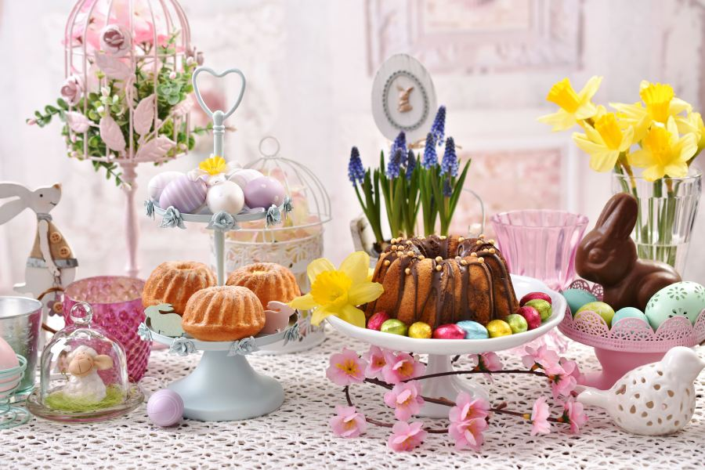
https://modaija.pl/wielkanoc-a-pandemia-3-sposoby-na-udane-swieta/

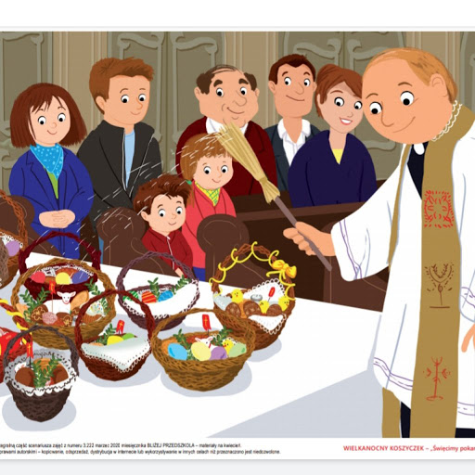
http://pp5.glogow.pl/poniedzialek-6-iv/

Oglądanie dwóch obrazków, mówienie, z jakimi
świętami się one kojarzą i po czym dzieci to poznały.
• Słuchanie opowiadania.
Jak wiadomo, każda mama pragnie, aby jej dziecko było naj, naj, najwspanialsze!... Prawda? Tak samo rzecz się miała z pewnymi dobrze znanymi kurami. Któregoś ranka wszystkie trzy zniosły jajka. Cóż to była za radość!
Gdakały wniebogłosy ze szczęścia! Spoglądały z miłością na swe jajeczka. Otulały je delikatnie.
Nasłuchiwały, czy zza kruchej skorupki nie dobiegnie ich czasem jakiś dźwięk. Jednym
słowem, jak wszystkie mamy, robiły sporo zamieszania.
− Z mojego jajeczka – gdakała pierwsza kura – wyrośnie najsilniejszy kogucik na całym
podwórku!
− A z mojego – gdakała druga – najpiękniejsza nioska w całej wsi!
Zaś trzecia kura była tak szczęśliwa, że nie wiedziała nawet, czy wolałaby chłopca, czy
dziewczynkę. Wszystkie jednak chciały, aby ich dzieci były najpiękniejsze. Postanowiły więc
pomalować skorupki jajek najwspanialej, jak tylko potrafiły.
− Mój kogucik – gdakała pierwsza kura – będzie czerwony w niebieskie paseczki.
− A moja nioska – gdakała druga – będzie różowa w zielone groszki.
Zaś trzecia kura nie mogła się zdecydować, czy pomalować jajo na pomarańczowo w brązowe
kwadraciki, czy na brązowo w pomarańczowe trójkąciki. Wszystkie były przekonane, że
z tak kolorowych jajek wyklują się najpiękniejsze kurczaczki na świecie. I rzeczywiście. Którejś nocy usłyszały jakieś ciche trzaski, jakieś popiskiwania... – zanim się obejrzały, z popękanych, kolorowych skorupek wyskoczyły ich dzieci.
− Jaka śliczniutka!... – wygdakała pierwsza kura.
− Mój ty kochany!... – rozczuliła się druga.
− Chlip, chlip!... – płakała ze szczęścia trzecia kura.
A małe kurczaczki, wszystkie żółciutkie, jak gdyby pomalowało je samo słońce, rozejrzały się
dookoła i krzyknęły radośnie: „Mamo! Już jestem!”
• Rozmowa na temat opowiadania.
Wypowiedzi dzieci dotyczące utworu; zwracanie uwagi na zachowanie kur, ich pragnienia,
sposób ozdabiania jajek; podkreślanie więzi matki z dzieckiem.
• Zabawa z elementem dramy Narodziny kurczątka.
Dziecko wciela się w rolę kurczątka znajdującego się w jajku, rodzic – kury, jego mamy oczekującej na narodziny swojego dziecka. Odgrywają scenki przedstawiające opiekę kury nad jajkiem, wykluwanie się kurczaczka i powitanie dziecka z matką (bez użycia słów lub z krótkimi dialogami, zgodnie z pomysłami ).

Zajęcia 2. Zabawy przy piosence Koszyczek dobrych życzeń.
• Słuchanie piosenki Koszyczek dobrych życzeń (sł. i muz. Krystyna Gowik).

https://www.youtube.com/watch?v=7TZOcP5tKhY

I. Siedzi biały cukrowy baranek w wielkanocnym koszyku,
a z barankiem gromada pisanek – dużo śmiechu i krzyku.
Dwie kiełbaski pachnące są, sól i pieprz, by był pyszny smak.
Dziwi się biały baranek: „O! Kto to wszystko będzie jadł?”
Ref.: Mama, tata, siostra, brat – każdy coś z koszyczka zjadł,
a to taki jest koszyczek pełen dobrych życzeń.
Gdy życzenia złożyć chcesz, coś z koszyczka szybko bierz!
I życz szczęścia, pomyślności, a na święta dużo gości!
II. Dawno temu prababcia tak samo koszyk przygotowała.
Był baranek i dużo pisanek, i kiełbaska niemała.
Ja to dobrze już teraz wiem, że koszyczek przemienia świat,
lecz babcia z dziadkiem dziwili się: kto to wszystko będzie jadł?
Ref.: Mama, tata…
III. Kiedyś ja przygotuję koszyczek, aby spełniał życzenia.
Od pisanek kolory pożyczę, od baranka marzenia.
I tak zawsze już będzie wciąż, że w koszyczku pyszności są,
a mamy i babcie, i ciocie też z życzeniami dają go.
Ref.: Mama, tata…
• Rozmowa na temat tekstu piosenki.
− Co znajduje się w koszyczku, o którym jest mowa w piosence?
− Co znaczą w piosence słowa koszyczek dobrych życzeń?
• Utrwalanie pojęć: przygrywka, zwrotka, refren.
• Zaznaczanie klaśnięciem pierwszej miary taktu podczas zwrotki.
• Zwracanie uwagi na zmianę metrum w refrenie.
• Rozmowa na temat piosenki.
Wypowiedzi dzieci dotyczące nastroju, tempa, powtarzających się elementów; zwracanie
uwagi na występujące postacie i ich rozmowę.
• Ćwiczenia emisyjne: powtarzanie fragmentów melodii na sylabach: na, na, ba, ba, da, da.
• Zabawa przy piosence Koszyczek dobrych życzeń,
Dzieci wykonujące figury taneczne z koszyczkami,
Zwrotka I
Siedzi biały cukrowy baranek, w wielkanocnym koszyku, - Dzieci siedzą przed koszyczkami
a z barankiem gromada pisanek, – dużo śmiechu i krzyku- Dzieci biegną dookoła koszyczków i śmieją się
Dwie kiełbaski pachnące są, sól i pieprz, by był pyszny smak.- Dzieci rysują w powietrzu kiełbaski, naśladują sypanie pieprzu i soli
Dziwi się biały baranek: „O!, Kto to wszystko będzie jadł?” – Dzieci pokazują zdziwienie
Refren: :
Mama, tata, siostra, brat maszerują wokół swoich koszyczków w lewą
stronę (jedno obejście),
– każdy coś z koszyczka zjadł, maszerują wokół swoich koszyczków w prawą
a to taki jest koszyczek stronę (jedno obejście),
pełen dobrych życzeń.
Gdy marzenia spełnić chcesz, powoli przechodzą do przysiadu, koszyczki
trzymają w dłoniach,
coś z koszyczka szybko bierz! powoli unoszą koszyczki przed sobą, na wysokość
głowy,
I życz szczęścia, pomyślności, powoli przechodzą do pozycji stojącej,
a na święta dużo gości! powoli przechodzą do przysiadu, stawiają koszyczki
przed sobą, na słowo gości wykonują wyprost
z równoczesnym uniesieniem rąk w górę.
Zwrotki II i III – Dzieci wymyślają układ taneczny samodzielnie .
Refren tak samo jak za pierwszym razem.

Rytmiczna rozgrzewka W PODSKOKACH | RYTMIKA DLA DZIECI
https://www.youtube.com/watch?v=Zg7pCZOtMXo

